様式第１号
補助金交付申請書兼誓約書

令和 年 月 日
神 戸 市 長 宛
団体住所
団体名
代表者名

下記補助金の交付について、申請します。
記

補助金の名称 | 神戸市住民主体訪問サービス事業補助金
補助事業の期間 | 着手予定年月日 | 年 月 日
補助事業の期間 | 完了予定年月日 | 年 月 日
補助金の額 | 円
算出の基礎
添付書類 | ・事業計画書  ・従事者名簿  ・補助事業に係る収支予算書又はこれに代わる書類  ・団体の会則又は活動規約等
※「補助金の額」および「算出の基礎」欄には、利用件数の見込みおよび、それに基づく補助金見込額を記入してください。

当団体は、下記事項を誓約します。
チェック欄 □ | 誓約事項  １．当団体は、宗教活動、政治活動を主たる目的とする団体、暴力団  もしくはその統制下の団体ではありません。  ２．当団体が、別途提出しているスタッフ(従事者)名簿に記載のある  者は、当団体に所属する者に相違ありません。

事業計画書
補助事業者の概要
※団体概要資料(団体の体制、活動内容、利用料金等がわかるもの)を添付してください。
 | (ふりがな)  団体名  (ふりがな)  代表者 肩書・氏名 | ( )  ( )
 | 団体所在地 | 〒 ―
神戸市内の主な
活動拠点所在地
神戸市内のその他の
活動拠点所在地
(全て記載してください)
 | サービス内容  ※別紙添付でも可 | 1号サービス（ ）  2号サービス（ ）  サービス提供時間の単位 分 (例：60分)
 | 利用料  ※別紙添付でも可 | 利用料 円  入会金 円  年会費 円
 | 担当者連絡先 | 役職・氏名  住所  TEL FAX  E-mail
事業内容
 | サービス提供区域 | ※サービスを提供する行政区および日常生活圏域を、あんしんすこやかセンター名で記載してください（1区全域の場合、あんしんすこやかセンター名は省略可）
 | 連絡受付体制 | ※利用者及びあんしんすこやかセンター等からの連絡を受け付ける  電話番号・FAX番号・曜日・時間等を活動拠点ごとに具体的に記載してください。
 | 従事者数 | 人 ※別途従事者名簿を提出してください
 | 責任者  ※資格を証するものを添付してください | 氏名：  資格： □訪問介護員等(有資格者)  □神戸市生活支援訪問サービス従事者養成研修修了  □旧訪問介護員3級課程修了者  □家政士資格保持者
 | コーディネーター  ※記載欄が不足する場合は、同じ内容を記載した別紙を添付してください | 氏名：  氏名：  氏名：  氏名：  氏名：
団体・事業運営
 | 生活支援サービスの主な提供実績  ※サービスの概要や提供実績がわかる資料を添付してください。 | □団体としての実績 □責任者の実績
 | 生活支援サービスの主な提供実績  ※サービスの概要や提供実績がわかる資料を添付してください。 | 実施時期  ( 年 月  ～ 年 月) | 主なサービス内容
 | 団体の規約等 | ○団体の会則又は活動規約等を添付してください。  以下の項目が記載されている場合、□欄を■に塗りつぶしてください。  【チェック】  □本事業の活動目的・事業内容  □従事者(コーディネーター含む)の具体的な衛生管理対策(感染症防止対策を含む)と従事者への周知方法  □利用者の個人情報を保護するための具体的な方法と従事者への周知方法  □サービス提供時に事故が発生した場合の具体的な対応策・関係機関への連絡体制と従事者への周知方法  ○活動規約等に記載されているかに関わらず、以下の項目を団体として実施する場合、□欄を■に塗りつぶしてください。  【チェック】  □全ての従事者が傷害・賠償責任保険へ加入する。  □既に登録されている従事者及び新規の従事者に研修を実施する。  □本事業専用の出納簿を作成し、他事業等と分けて経理を行う。

令和 年 月 日
従事者名簿
（団体名）
（代表者名）

・個人情報の取り扱いについて、スタッフ(従事者)全員が本名簿の提出をもって下記事項を確認・同意したものとして取り扱います。
＜個人情報の取り扱いについて＞
１．個人情報の提供について
上記団体が、収集した個人情報を、神戸市住民主体訪問サービス事業補助金の申請のため、神戸市に提供すること。
それ以外の場合について、第三者へ提供しないこと。
２．個人情報の開示等について
上記団体に対して、収集した個人情報の開示、内容の訂正、追加、削除を求めた場合には、すみやかに対応すること。
対象となる個人情報：氏名、住所、電話番号

従事者名簿 ( 枚中の )
No. | 兼務 | 氏名 | 住所 | 電話番号
1
2
3
4
5
6
7
8
9
10
11
12
13
14
15
16
17
18
19
20
※1 責任者と兼務の場合、兼務欄に「責」と記入してください。また、コーディネーターとの兼務の場合は、「コ」と記入してください。 行が足りない場合は追記してください。

収 支 予 算 書
１ 収入の部
科 目 | 予 算 額 | 摘 要
 | 円
計

２ 支出の部
科 目 | 予 算 額 | 摘 要
 | 円
計
(注)収支の計は、それぞれ一致する。

様式第４号

補助金交付決定内容 変更承認申請書

令和 年 月 日
神 戸 市 長 宛
団体住所
団体名
代表者名

令和 年 月 日付 第 号 をもって交付決定のあった下記事業について、次のとおり交付決定の内容を変更したいので、承認願いたく申請します。
記
補助事業の名称 | 神戸市住民主体訪問サービス事業補助金
変更の理由
補助事業の期間 | 着手(予定)年月日 | ( 年 月 日)  年 月 日
補助事業の期間 | 完了(予定)年月日 | ( 年 月 日)  年 月 日
補助金の額 | ( 円)  円
算出の基礎
添付書類 | ・事業計画書(変更後)  ・補助事業に係る収支予算書又はこれに代わる書類  (変更後)
(注)表中、変更前の内容は上段に( )書き、変更後の内容は下段に記入する。
別記

収 支 予 算 書
１ 収入の部
科 目 | 予 算 額 | 摘 要
( )
円
 | ( )
 | ( )
 | ( )
計 | ( )

２ 支出の部
科 目 | 予 算 額 | 摘 要
( )
円
 | ( )
 | ( )
 | ( )
計 | ( )
(注) １ 収支の計は、それぞれ一致する。
２ 表中、変更前の金額は上段に( )書き、変更後の金額は下段に記入する。

様式第５号

補助事業中止(廃止)承認申請書

第 号
令和 年 月 日
神 戸 市 長 宛
団体住所
団体名
代表者名

令和 年 月 日付 第 号 をもって交付決定のあった下記事業について、次のとおり中止(廃止)したいので、承認願いたく申請します。

記

補助事業の名称 | 神戸市住民主体訪問サービス事業補助金
中止(廃止)の理由
中止(廃止)の期日(期間) | 令和 年 月 日(から令和 年 月 日までの間)
現に上記事業のサービスを受けている者に対する措置

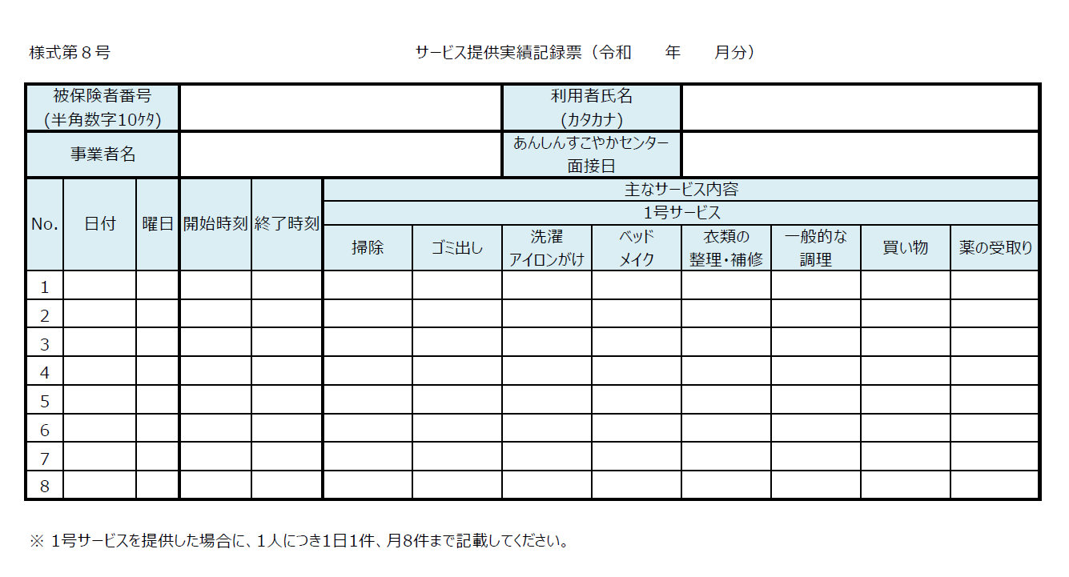
様式第９号

補助事業実績報告書

令和 年 月 日
神 戸 市 長 宛
団体住所
団体名
代表者名

令和 年 月 日付 第 号 で交付決定のあった下記事業について、その実績を報告します。
記

補助事業の名称 | 神戸市住民主体訪問サービス事業補助金
補助事業の期間 | 着手年月日 | 年 月 日
補助事業の期間 | 完了年月日 | 年 月 日
利 用 件 数 | 件
補助金の額 | ( 円)  円
添付書類 | ・事業の実施状況がわかる書類  ・補助事業に係る収支決算書又はこれに代わる書類
(注)交付決定内容を上段に( )書き、実績を下段に記入する。
別記

収 支 決 算 書
１ 収入の部
科 目 | 決 算 額 | 摘 要
( )
円
 | ( )
 | ( )
 | ( )
計 | ( )

２ 支出の部
科 目 | 決 算 額 | 摘 要
( )
円
 | ( )
 | ( )
 | ( )
計 | ( )
(注)１ 収支の計は、それぞれ一致する。
２ 表中、変更前の金額は上段に( )書き、変更後の金額は下段に記入する。

様式第11号
補助金請求書
年 月 日
神 戸 市 長 宛
（□委任者）団体住所
団体名
代表者名

下記のとおり、補助金を交付されたく請求します。

記
請 求 金 額 | 円
補助事業の名称 | 神戸市住民主体訪問サービス事業補助金

（振込先口座） ※通帳の写しを添付すること
金融機関名 | 銀行 支店
預金種目 | １．普通 ２．当座 その他（ ）
口座番号
口座名義
（カナ）
（注）口座名義は、補助事業者と同一の名義であること。口座名義が異なる口座への振込となる場合は、以下の受領委任状に必要事項を記載すること。

受領委任状
委任者は、以下の受任者を代理人と定め、上記の補助金に係る金額の受領を委任します。
（受任者）
住 所
氏 名

様式第13号

研修実施報告書

研修実施日時 | 実施場所 | 受講者数
 |  | 人
 |  | 人
 |  | 人
 |  | 人
 |  | 人
 |  | 人
※受講者の氏名については、報告する必要はないが、補助金規則第25条に基づく必要な調査等の際に確認する場合があるので、記録・保存しておくこと。

様式第14号
備品台帳
 | 取得年月日・廃棄年月日 | 金額(円) | 品目・規格 | 特記事項
 |  |  |  | 備考

